赣州经济技术开发区
黄金岭街道社区卫生服务中心
2021年度部门决算

目 录

第一部分 赣州经济技术开发区黄金岭街道社区卫生服务中心概况
一、部门主要职责
二、部门基本情况
第二部分 2021年度部门决算表
一、收入支出决算总表
二、收入决算表
三、支出决算表
四、财政拨款收入支出决算总表
五、一般公共预算财政拨款支出决算表
六、一般公共预算财政拨款基本支出决算表
七、一般公共预算财政拨款“三公”经费支出决算
表
- 政府性基金预算财政拨款收入支出决算表
- 国有资本经营预算财政拨款支出决算表
十、国有资产占用情况表
第三部分 2021年度部门决算情况说明
一、收入决算情况说明
二、支出决算情况说明
三、财政拨款支出决算情况说明
四、一般公共预算财政拨款基本支出决算情况说明
五、一般公共预算财政拨款“三公”经费支出决算
情况说明
六、机关运行经费支出情况说明
七、政府采购支出情况说明
八、国有资产占用情况说明
九、预算绩效情况说明
第四部分 名词解释

第一部分 赣州经济技术开发区黄金岭街道社区卫生服务中心概况

一、部门主要职能
赣州经济技术开发区黄金岭街道社区卫生服务中心位于赣州经开区华坚中路25号，占地约4亩，筹建于2015年，2016年1月正式开诊，以“厚德敬业，至精至爱”为院训。是赣州经开区中心城区第一家政府举办的公益性社区卫生服务中心,是一所集社区预防、保健、医疗、康复、健康教育、计划生育为一体的公立基层医疗机构，是城乡居民、城镇职工医保定点医疗机构。
主要医疗设备配置有彩超、DR、经颅多普勒、全自动生化分析仪、全自动化学发光仪、五分类血细胞分析仪、电解质、肺功能仪、盆底康复仪、电子阴道镜、利普刀、除颤仪、中药熏蒸治疗仪、多功能牵引床、电脑中频治疗仪、立体动态干扰电治疗仪等，可独立完成当地常见病、多发病的诊疗工作，开展多种常规手术，同时与赣南医学院第一附属医院、赣州市第五人民医院签订了一联体合作单位，并不定期邀请请各领域医学专家前来义诊和开设讲座。
中心公共卫生科积极开展建立社区居民健康档案工作，承担黄金岭街道办事处辖区内国家基本公共卫生服务项目的具体实施。中心本着“一切以病人为中心”的服务宗旨，着重提高职工医疗技术水平，医德医风素质，努力为广大群众提供“优质、便捷、低廉”的医疗卫生保健服务。

二、部门基本情况
纳入本套部门决算汇编范围的单位共1个，包括：赣州经济技术开发区黄金岭街道社区卫生服务中心。
本部门设有全科医学科、内儿科、外科、妇产科、中医科、康复医学科、公共卫生科（含预防接种门诊）、预防保健科、口腔科、医学检验科、医学影像科、药剂药械科、手术室、麻醉科、急诊科等15个临床及医技科室。特色科室是中医康复理疗科、皮肤美容科。2021年年末实有人数68人，其中在职人员67人，离休人员0人，退休人员0人；年末其他人员1人；年末学生人数0人。

第二部分 2021年度部门决算表
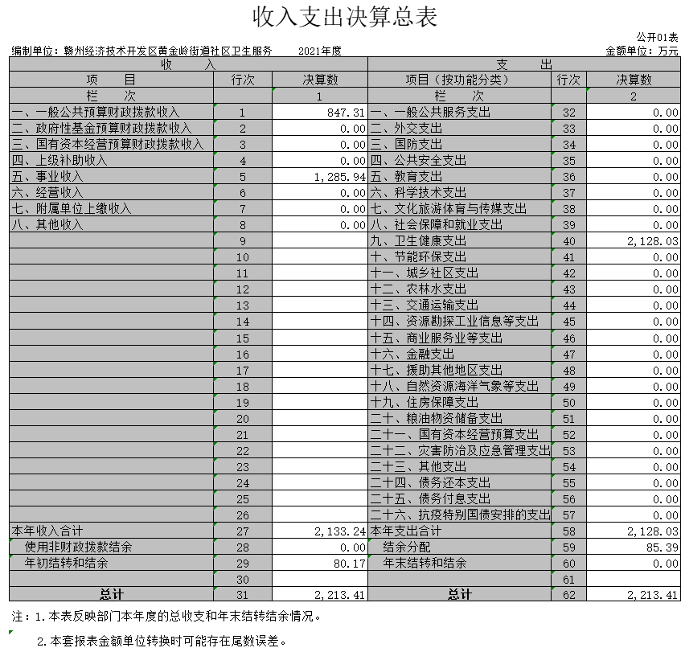

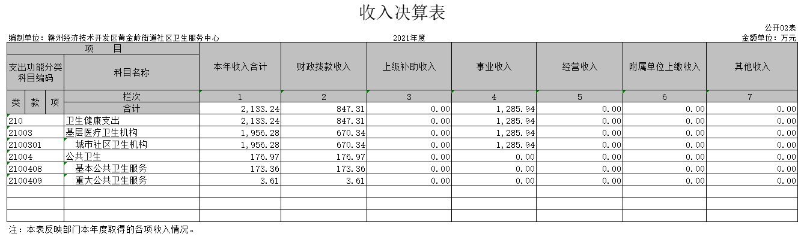
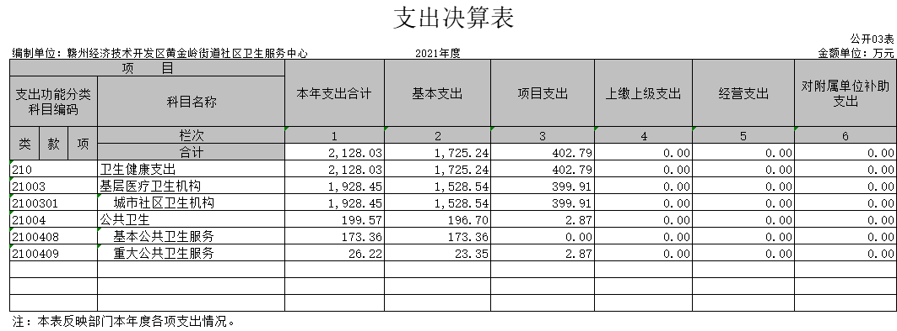

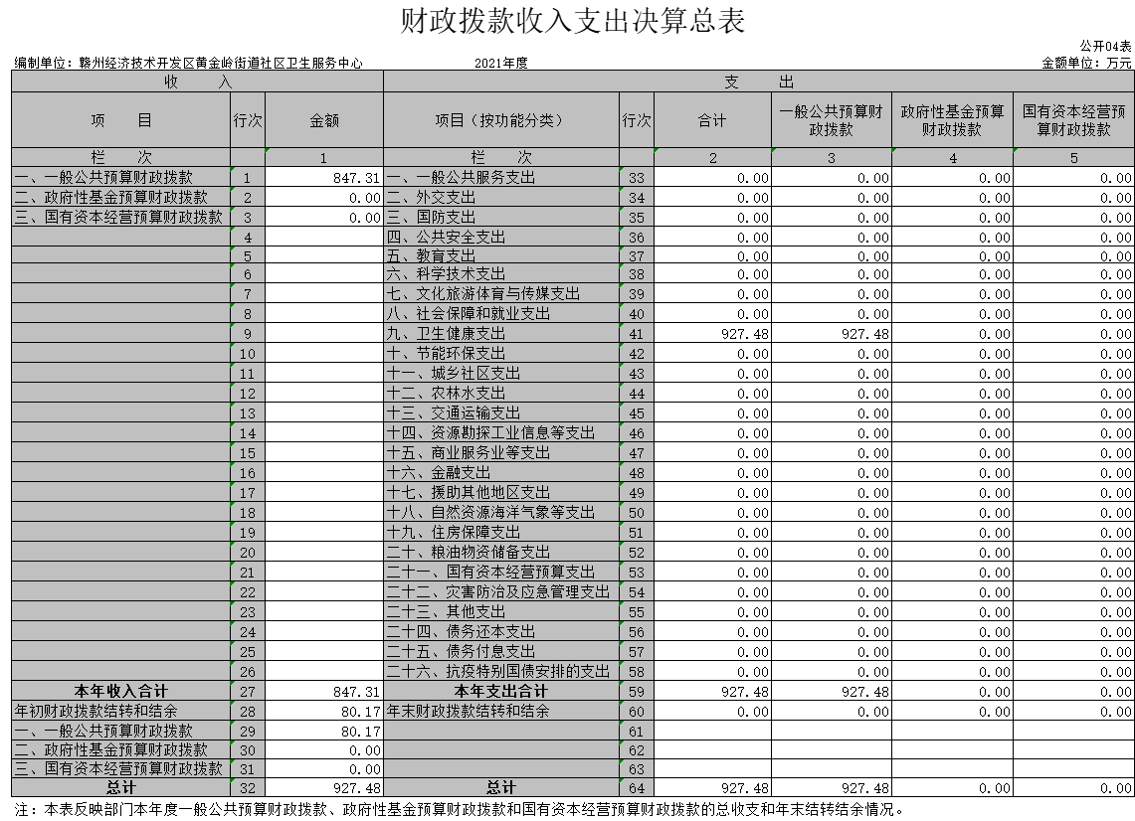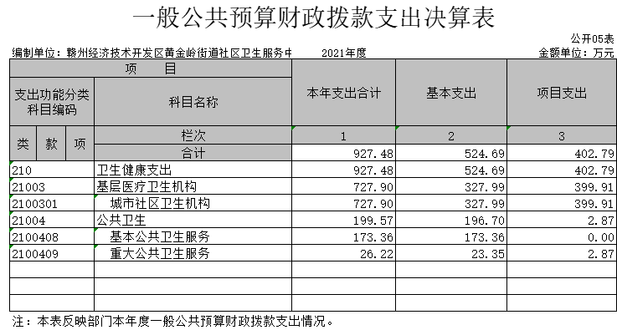

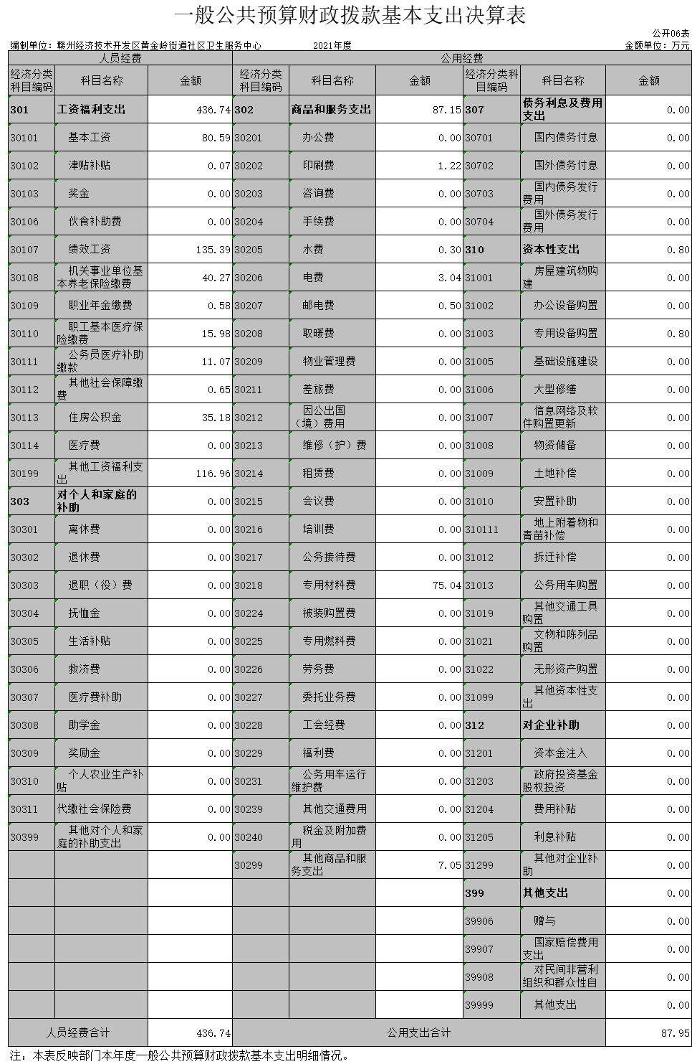
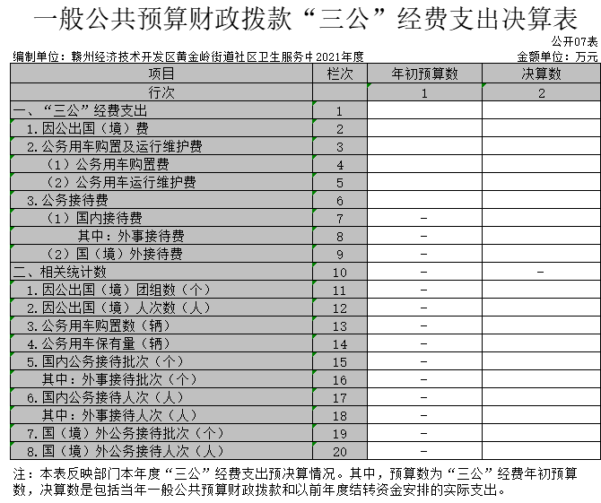

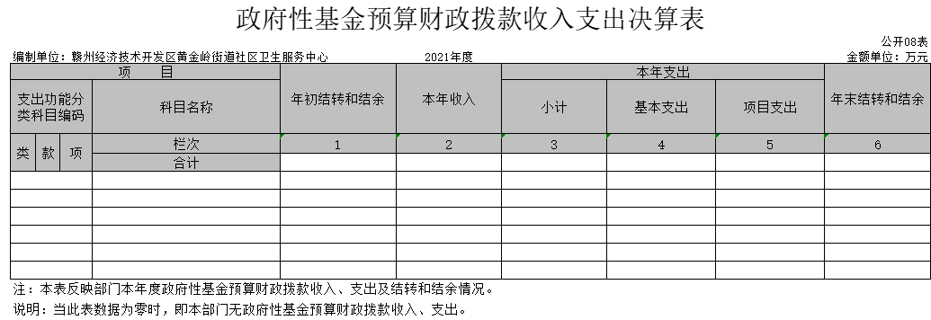

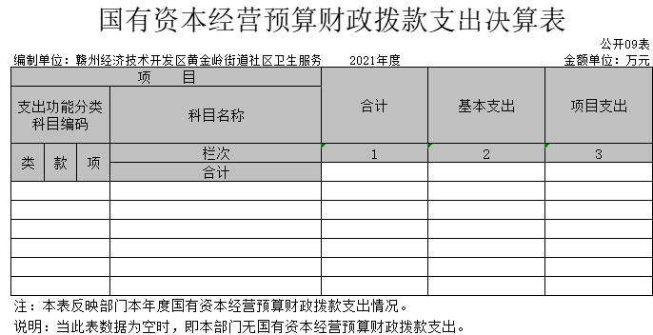

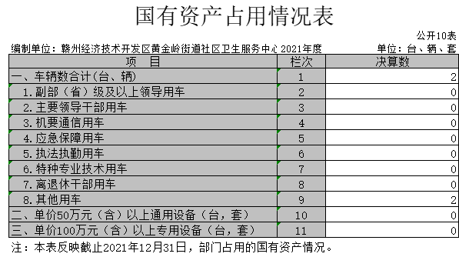

第三部分 2021年度部门决算情况说明

一、收入决算情况说明
本部门2021年度收入总计2213.41万元，其中年初结转和结余80.17万元，较2020年增加483万元，增长27.91%；本年收入合计2133.24万元，较2020年增加431.20万元，增长25.33%，主要原因是：门诊患者的增多带来医疗收入的增长。
本年收入的具体构成为：财政拨款收入847.31万元，占39.72%；事业收入1285.94万元，占60.28%；经营收入0万元，占0%；其他收入0万元，占0%。
二、支出决算情况说明
本部门2021年度支出合计2128.03万元，较2020年增加534.90万元，增长33.58%，结余分配83.39万元。主要原因是：人员经费、自筹资金购置设备支出增长以及新建公共卫生服务大楼项目建设的支出；年末结转和结余0.00万元。
本年支出的具体构成为：基本支出1725.24万元，占81.07%；项目支出402.79万元，占18.93%；经营支出0万元，占0%；其他支出（对附属单位补助支出、上缴上级支出）0万元，占0%。
三、财政拨款支出决算情况说明
本部门2021年度财政拨款本年支出年初预算数为927.48万元，决算数为927.48万元，完成年初预算的100%。其中：
卫生健康支出年初预算数为927.48万元，决算数为927.48万元，完成年初预算的100%，主要原因是：执行预算。
四、一般公共预算财政拨款基本支出决算情况说明
本部门2021年度一般公共预算财政拨款基本支出524.69万元，其中：
（一）工资福利支出436.74万元，较2020年增加65.06万元，增长17.50 %，主要原因是：业务发展，增人增资，主要包括工资、绩效、社会保险的支出。
（二）商品和服务支出87.15万元，较2020年减少53.58万元，减少38.07%，主要原因是：落实过紧日子要求，办公费、印刷费、耗材、电费等支出减少。
（三）对个人和家庭补助支出0万元，较2020年增加0万元，增长0%，主要原因是：本部门暂无此项支出。
（四）资本性支出0.8万元，较2020年增加0.8万元，增长100%，主要原因是：根据疫情防控要求添置红外测温门。
五、一般公共预算财政拨款“三公”经费支出决算情况说明
本部门2021年度一般公共预算财政拨款“三公”经费支出年初预算数为0万元，决算数为0万元，完成预算的0%，决算数较2020年增加0万元，增长0%，其中：
（一）因公出国（境）支出年初预算数为0万元，决算数为0万元，完成预算的0%，决算数较2020年增加0万元，增长0%，主要原因是：本部门暂无此项支出。决算数较年初预算数增加0的主要原因是：本部门暂无此项支出。全年安排因公出国（境）团组0个，累计0人次，本部门因单位性质无此项安排。
（二）公务接待费支出年初预算数为0万元，决算数为0元，完成预算的0%，决算数较2020年增加0万元，增长0%，主要原因是：本部门暂无此项支出。决算数较年初预算数增加的主要原因是：本部门暂无此项支出。全年国内公务接待0批，累计接待0人次，其中外事接待0批，累计接待0人次，本部门因单位性质无此项接待。
（三）公务用车购置及运行维护费支出0万元，其中公务用车购置年初预算数为0万元，决算数为0万元，完成预算的0%，决算数较2020年增加0万元，增长0%，主要原因是：本部门暂无此项支出，全年购置公务用车0辆。决算数较年初预算数增加的主要原因是：本部门暂无此项支出；公务用车运行维护费支出年初预算数为0万元，决算数为0万元，完成预算的0%，决算数较2020年增加0万元，增长0%，主要原因是：本部门暂无此项支出，年末公务用车保有0辆。决算数较年初预算数增加的主要原因是：本部门因单位性质无公务用车购置安排。
六、机关运行经费支出情况说明
本部门2021年度机关运行经费支出0万元，较年初预算数增加0万元，增长0%，主要原因是：本部门因单位性质无此项支出。
七、政府采购支出情况说明
本部门2021年度政府采购支出总额0万元。其中：政府采购货物支出0万元、政府采购工程支出0万元、政府采购服务支出0万元。授予中小企业合同金额0万元，占政府采购支出总额的0%，其中：授予小微企业合同金额0万元，占政府采购支出总额的0%；货物采购授予中小企业合同金额占货物支出金额的0%，工程采购授予中小企业合同金额占工程支出金额的0%，服务采购授予中小企业合同金额占服务支出金额的0%。
八、国有资产占用情况说明。
截止2022年12月31日，本部门国有资产占用情况见公开10表《国有资产占用情况表》。其中车辆中的其他用车主要是体检下乡用车辆一辆，接受捐赠用于新冠疫情防控的救护车一辆。
九、预算绩效情况说明
因单位基本性质原因，本部门暂未涉及此工作项目。

第四部分 名词解释

一、财政拨款收入：指单位本年度从本级财政部门取得的财政拨款，包括一般公共预算财政拨款和政府性基金预算财政拨款。
二、上级补助收入：指事业单位从主管部门和上级单位取得的非财政补助收入。
三、事业收入：指事业单位开展专业业务活动及其辅助活动取得的收入；事业单位收到的财政专户实际核拨的教育收费等资金在此反映。
四、经营收入：指事业单位在专业业务活动及其辅助活动之外开展非独立核算经营活动取得的收入。
五、附属单位缴款：指事业单位附属独立核算单位按照有关规定上缴的收入。
六、其他收入：指单位取得的除上述“财政拨款收入”、“事业收入”、“经营收入”、“附属单位缴款”等以外的各项收入。
七、用事业基金弥补收支差额：指事业单位用事业基金弥补当年收支差额的数额。
八、年初结转和结余：指单位上年结转本年使用的基本支出结转、项目支出结转和结余和经营结余。
九、结余分配：指事业单位按规定对非财政补助结余资金提取的职工福利基金、事业基金和缴纳的所得税，以及减少单位按规定应缴回的基本建设竣工项目结余资金。
十、年末结转和结余资金：指单位结转下年的基本支出结转、项目支出结转和结余和经营结余。
十一、基本支出：指为保障机构正常运转、完成日常工作任务而发生的人员支出和公用支出。
十二、项目支出：指在基本支出之外为完成特定的行政任务或事业发展目标所发生的支出。
十三、上缴上级支出：指事业单位按照财政部门和主管部门的规定上缴上级单位的支出。
十四、经营支出：指事业单位在专业业务活动及其辅助活动之外开展非独立核算经营活动发生的支出。
十五、对附属单位补助支出：指事业单位用财政补助收入之外的收入对附属单位补助发生的支出。
十六、“三公”经费：指各部门因公出国（境）费、公务用车购置及运行费和公务接待费。其中，因公出国（境）费指单位公务出国（境）的住宿费、旅费、伙食补助费、杂费、培训费等支出；公务用车购置及运行费指单位公务用车购置费及租用费、燃料费、维修费、过路过桥费、保险费、安全奖励费用等支出；公务接待费指单位按规定开支的各类公务接待（含外宾接待）支出。
十七、机关运行经费：指为保障行政单位（含参照公务员法管理的事业单位）运行用于购买货物和服务的各项资金，包括办公费、印刷费、差旅费、会议费、日常维修费、专用材料及办公用房水电费、物业管理费、公务用车运行维护费等。在财政部有明确规定前，“机关运行经费”暂指一般公共预算安排的基本支出中的“商品和服务支出”经费。

